Специальность: 09.02.07 Информационные системы и программирование

Проверил:

___________ Антонов М.Б.

Дата: «» _____ 2020 г.

Оценка: ________________

Министерство образования и науки Российской Федерации

Федеральное государственное автономное образовательное учреждение высшего образования

«Санкт-Петербургский национальный исследовательский университет информационных технологий, механики и оптики»

(Университет ИТМО)

факультет среднего профессионального образования

Отчет

о Лабораторной работе №19

по теме: Работа с Excel

по дисциплине: Разработка программных модулей

Выполнил:

студент группы Y2433

___________ Сафин Р. М

Санкт-Петербург 2020

Содержание

1 Постановка задачи 3

1.1 Цель 3

1.2 Задачи 3

1.3 Задание 3

1.4 Общее ограничение на лабораторную работу 3

2 ДИАГРАММЫ 4

3 Исходный код 5

4 ЛИСТИНГ ВЫполнения программы 8

5 Вывод 9

1. Постановка задачи
   1. Цель

Познакомится с основами работы c ActiveX приложениями в Qt.

* 1. Задачи

1. изучить основы работы с QAxObject;
2. изучить основы работы с Excel из других приложений.
   1. Задание
3. создать QTableView;
4. все данные из QtableWidget, которые введёт пользователь, должны быть экспортированы в файл xlsx.
   1. Общее ограничение на лабораторную работу

* использовать разбитие на файлы основной программы (в main.cpp только функция main.cpp);
* документировать весь код используя аннотации Doxygen.

1. Диаграммы

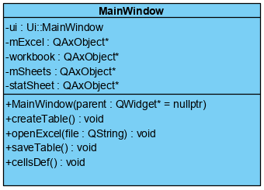

*Рисунок 1 – Диаграмма классов*

1. Исходный код

Листинг 1 — Код файла main.cpp

/**

* @file main.cpp

* @author Roman Safin

*/

#include "mainwindow.h"

#include <QApplication>

int **main**(int argc, char *argv[])

{

QApplication a(*argc*, argv);

MainWindow w;

w.show();

return a.exec();

}

Листинг 2 — Код файла mainwindow.cpp

/**

* @file mainwindow.cpp

* @brief main window

* @author Roman Safin

*/

#include "mainwindow.h"

#include "ui_mainwindow.h"

#include <QFileDialog>

#include <QUrl>

#include <QMessageBox>

MainWindow::**MainWindow**(QWidget *parent)

: QMainWindow(parent)

, ui(new Ui::MainWindow)

{

ui->setupUi(this);

connect(ui->create, &QPushButton::clicked,

this, &MainWindow::createTable);

connect(ui->save, &QPushButton::clicked,

this, &MainWindow::saveTable);

}

MainWindow::~***MainWindow***()

{

delete ui;

}

void MainWindow::**createTable**()

{

ui->tableWidget->setColumnCount(ui->col_edit->displayText().toInt());

ui->tableWidget->setRowCount(ui->row_edit->displayText().toInt());

ui->tableWidget->resizeRowsToContents();

ui->tableWidget->resizeColumnsToContents();

}

void MainWindow::**openExcel**(QString file)

{

mExcel = new QAxObject("Excel.Application", this);

QAxObject *workbooks = mExcel->querySubObject( "Workbooks" );

workbook = workbooks->querySubObject( "Open(const QString&)", QUrl::fromLocalFile(file) );

mSheets = workbook->querySubObject( "Sheets" );

int count = mSheets->dynamicCall("Count()").toInt();

QString name;

for (int i=1; i<=count; i++){

QAxObject* sheet = mSheets->querySubObject( "Item( int )", i );

name = sheet->dynamicCall("Name()").toString();

}

StatSheet = mSheets->querySubObject( "Item(const QVariant&)", QVariant(name) );

StatSheet->setProperty("Name", "My table");

}

void MainWindow::**saveTable**()

{

QString file = QFileDialog::getOpenFileName(this, tr("Open files"),

QString(),

tr("Excel Files (*.xlsx *.xls)"));

this->openExcel(file);

this->cellsDef();

workbook->dynamicCall("Save()");

workbook->dynamicCall("Close()");

mExcel->dynamicCall("Quit()");

QMessageBox::information(NULL,QObject::tr("Info"), tr("Table saved"));

}

void MainWindow::**cellsDef**()

{

QAxObject* Cell1 = StatSheet->querySubObject("Cells(QVariant&,QVariant&)", 1, 1);

QAxObject* Cell2 = StatSheet->querySubObject("Cells(QVariant&,QVariant&)", ui->row_edit->text().toInt(), ui->col_edit->text().toInt());

QAxObject* range = StatSheet->querySubObject("Range(const QVariant&,const QVariant&)", Cell1->asVariant(), Cell2->asVariant() );

QList<QVariant> cellsList;

QList<QVariant> rowsList;

for (int i = 0; i < ui->row_edit->text().toInt(); i++)

{

cellsList.clear();

for (int j = 0; j < ui->col_edit->text().toInt(); j++){

QVariant myData;

QModelIndex myIndex;

myIndex = ui->tableWidget->model()->*index*(i, j, QModelIndex());

myData = ui->tableWidget->model()->*data*(myIndex, Qt::DisplayRole);

cellsList << myData;

}

rowsList << QVariant(cellsList);

}

range->setProperty("Value", QVariant(rowsList) );

}

Листинг 3 — Код файла mainwindow.h

/**

* @file mainwindow.h

* @brief main window

* @author Roman Safin

*/

#ifndef MAINWINDOW_H

#define MAINWINDOW_H

#include <QMainWindow>

#include <ActiveQt/QAxObject>

QT_BEGIN_NAMESPACE

namespace **Ui** { class **MainWindow**; }

QT_END_NAMESPACE

class **MainWindow** : public QMainWindow

{

Q_OBJECT

public:

**MainWindow**(QWidget *parent = nullptr);

~***MainWindow***();

private:

Ui::MainWindow *ui;

QAxObject *mExcel;

QAxObject *workbook;

QAxObject *mSheets;

QAxObject *StatSheet;

private slots:

void **createTable**();

void **openExcel**(QString file);

void **saveTable**();

void **cellsDef**();

};

#endif // MAINWINDOW_H

}

1. ЛИСТИНГ ВЫполнения программы

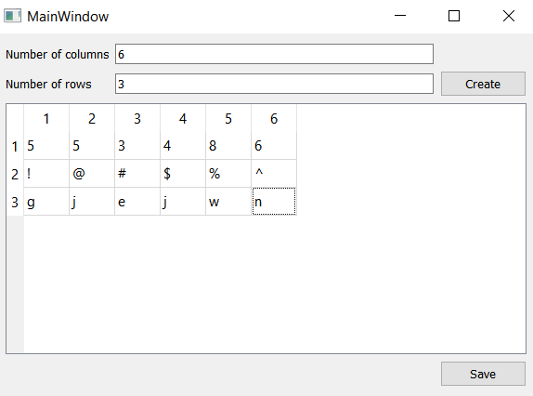

Рисунок 2 – Интерфейс программы

1. Вывод

В ходе выполнения лабораторной работы была написана программа для создания Excel-таблиц.